附件4

数字创作、计算思维类登记表

作品名称 | AI智能助手 |  | 作品大小 | 1157 MB
项目大类 | □数字艺术类 ☑计算思维类
项目名称 | 小学组 □数字绘画 □创意编程  □电子板报 □创意编程（专项）  □3D 创意设计  □微电影
初中组 □数字绘画 ☑创意编程
□微电影 □创意编程（专项）
□3D 创意设计
高中组(含中职) □微电影 □创新开发
□视觉传达设计（海报设计） □3D 创意设计
作者姓名 | 所在学校（按单位公章填写） |  |  | 所在年级
陈森林 | 桂林市奎光学校 |  |  | 八年级
指导教师姓名 | 联系方式 | 所在单位（按单位公章填写）
王瑞瑛 | 18978690897 | 桂林市奎光学校
诚 信 承 诺
本人确认已了解全国师生信息素养提升实践活动（第二十六届学生活动） 相关要求；上述作品为我的原创作品，不涉及和侵占他人的著作权；若发现涉 嫌抄袭或侵犯他人著作权行为，同意取消活动资格；如涉及版权纠纷，自行承 担责任；我同意作品出版权等公益性应用权属全国师生信息素养提升实践活动 组委会。
☑以上内容已阅知，本人将严格遵守上述承诺。
承诺人（作者）签名： |  | 承诺人（作者）签名：陈森林
年 月 日 |  | 2025 年 3 月 22 日

作品创作说明

项目大类 | □数字艺术类 ☑计算思维类
作品名称 | AI智能助手
创作思想（创作背景、 目的和意义）
## 创作背景

当前人工智能技术飞速发展，大型语言模型（LLM）如GPT、Claude等已经展现出强大的能力，能够协助人类进行多种复杂任务。然而，市面上的AI聊天应用往往缺乏可定制性，无法满足特定用户群体的需求，同时存在用户数据隐私等问题。

## 创作目的
本项目旨在开发一个功能完备、安全可靠、高度可定制的AI聊天系统，使用户能够：

1. 灵活选择不同AI模型进行对话
2. 保障用户数据的隐私与安全
3. 支持图文混合交互方式
4. 提供简洁直观的用户界面
5. 支持多平台部署与访问

## 创作意义

1. **技术创新**：通过整合多种AI模型API，提供统一的接口和交互体验，推动AI应用技术创新

2. **实用性强**：满足用户在日常工作、学习中对AI助手的多元化需求，如文本生成、知识咨询、代码编写等

3. **数据安全**：采用本地部署模式，确保用户数据不被第三方平台收集，保障信息安全

4. **管理便捷**：提供完善的用户管理、模型配置和系统监控功能，方便管理员进行系统维护和优化

5. **教育价值**：为学习者提供了解和实践现代Web开发、数据库设计和AI应用开发的平台

通过本项目，我们希望能够促进AI技术的民主化应用，使更多人能够便捷、安全地利用AI提升工作效率和生活质量。
创作过程（运用了哪些技术或技巧完成主题创作，哪些是得意之处）

## 项目特点
- QQ邮箱验证码登录
- 自动获取QQ头像和昵称
- 响应式设计，支持暗色模式
- 个人中心和用户资料管理
- 管理员后台

## 技术栈
- 前端：React, Next.js 15, TailwindCSS
- 后端：Next.js API Routes
- 数据库：MySQL
- 认证：JWT, 邮箱验证码

原创部分
全部
参考资源（参考或引用他人资源及出处）
无
制作用软件及运行环境
系统及环境：
宝塔面板9.0 [Ubuntu24.04/LNMP]（MySQL5.7.44数据库 和 Node.js v22.14.0版本）
制作软件：Visual Studio Code

环境及配置安装步骤：
(如果不安装可以打开web.html，这个是我在服务器上已经部署好了的，可以直接使用，代码在aidamx文件夹里)
终端输入
wget -O install_panel.sh https://download.bt.cn/install/install_panel.sh && sudo bash install_panel.sh ed8484bec

终端输入sude bt（打开宝塔面板命令行）
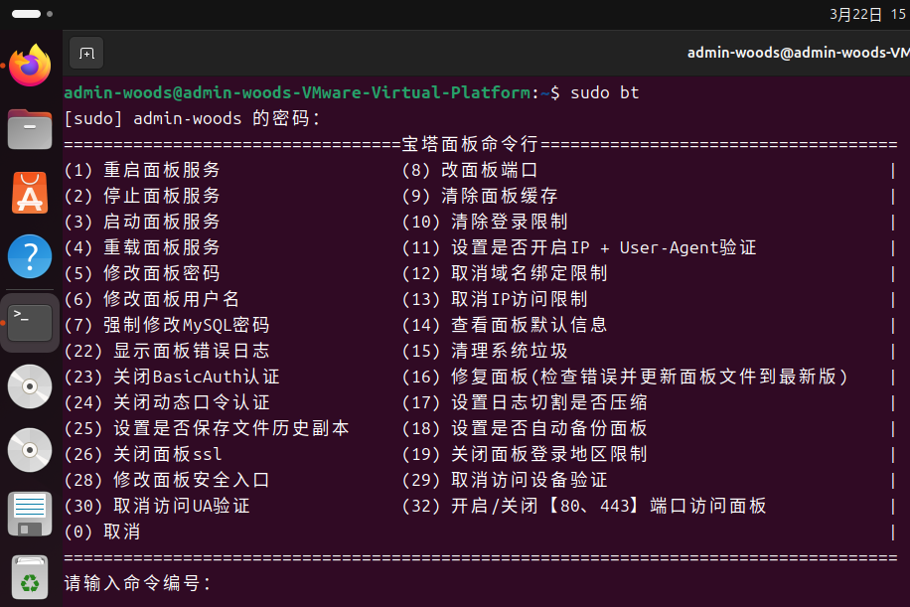
终端输入2（停止面板服务）
终端输入sude bt 6 #（修改面板用户名）
终端输入btadmin #（输入面板新用户名）
终端输入sude bt 8 #（改面板端口）
终端输入8888 #（输入新的面板端口）
终端输入sude bt 28 #（修改面板安全入口）
终端输入/admin #（输入新的安全入口）
终端输入sude bt 5 #（修改面板密码）
终端输入123456 #（输入面板新密码）
终端输入sude bt 1 #（重启面板服务）
终端输入sude bt 14 #（查看面板信息）
长按ctrl，左键点击 “内网面板地址:”后的网址
登录宝塔面板
绑定宝塔账号{账号17776281268密码az228891100CSL}
在宝塔面板左侧的菜单中点击软件商店
搜索MySQL
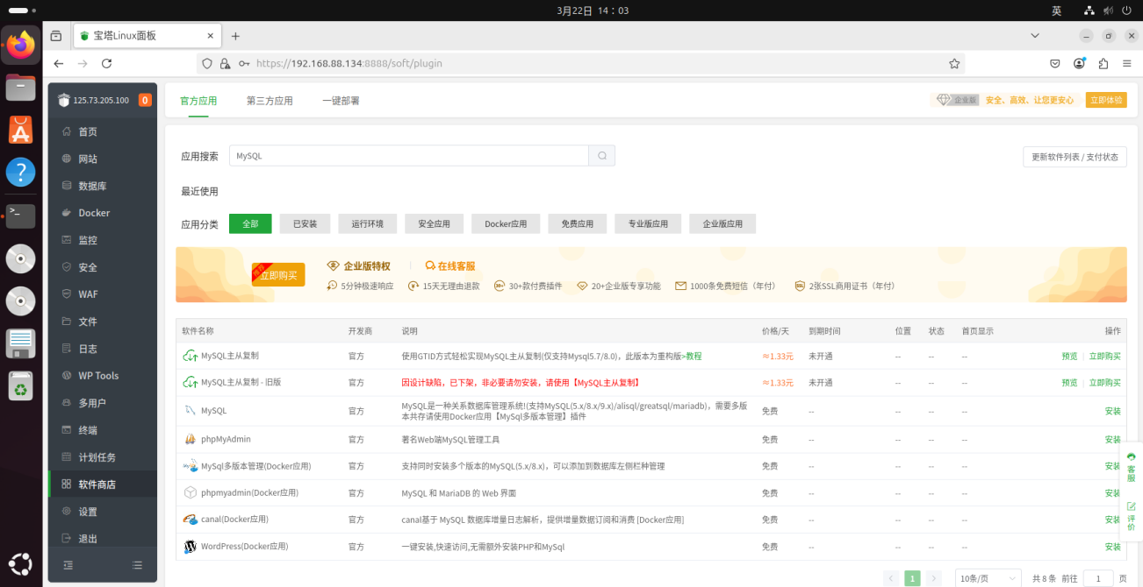
点击安装，选择mysql5.7.44版本
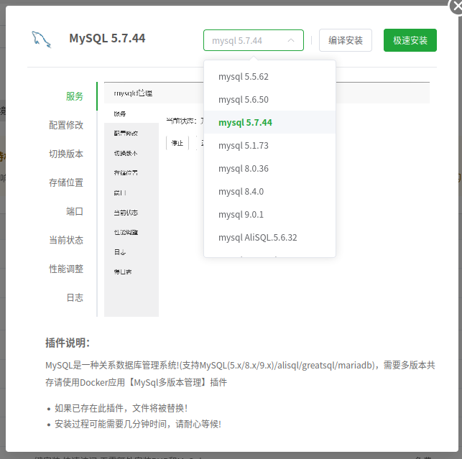
点击急速安装，等待安装完成。
搜索Node.js版本管理器
点击安装，选择2.6 Stable版本，点击立即安装，等待安装完成。
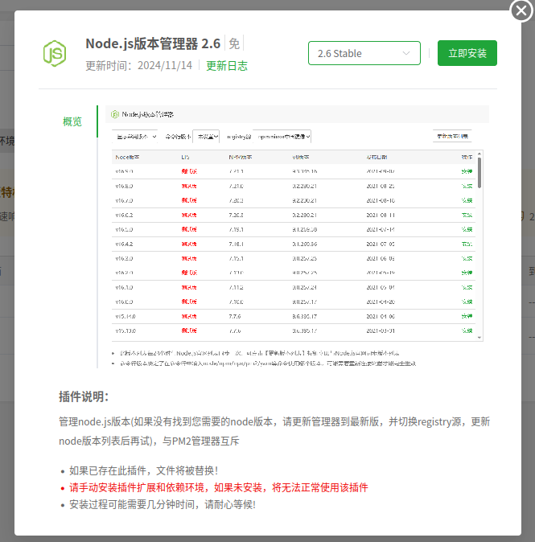
安装完成后点击Node.js版本管理器右侧的设置
点击更新版本列表
找到Node版本为v22.14.0
点击安装
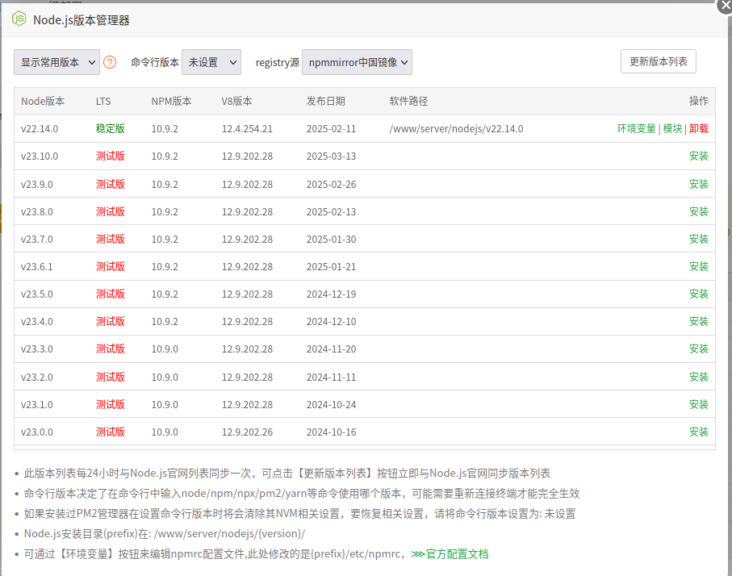
在宝塔面板左侧的菜单中点击数据库
点击添加数据库
输入数据库名、用户名、密码：mx
选择编码为：utf8mb4
访问权限选择：所有人
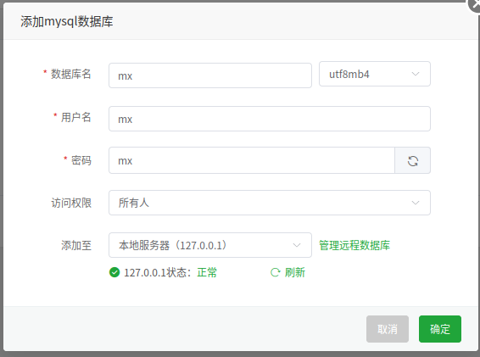
点击确定
在宝塔面板左侧的菜单中点击安全
打开防火墙开关
点击添加防火墙规则
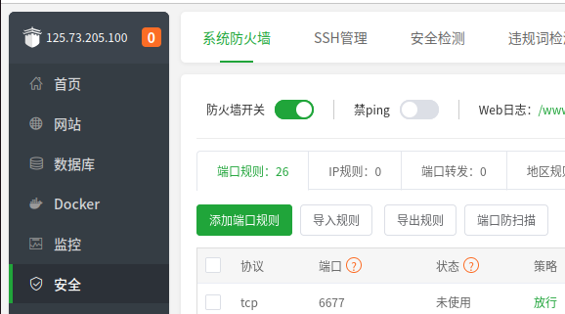
输入端口：3306,6677
点击确定
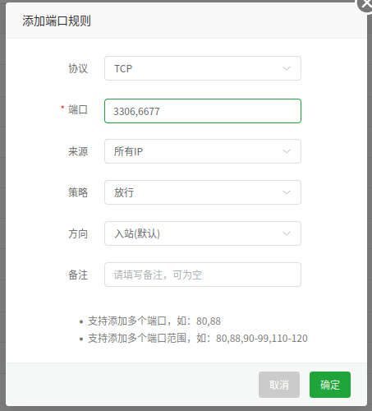
在宝塔面板左侧的菜单中点击文件
点击上传/下载，点击上传文件
将aidamx.rar上传
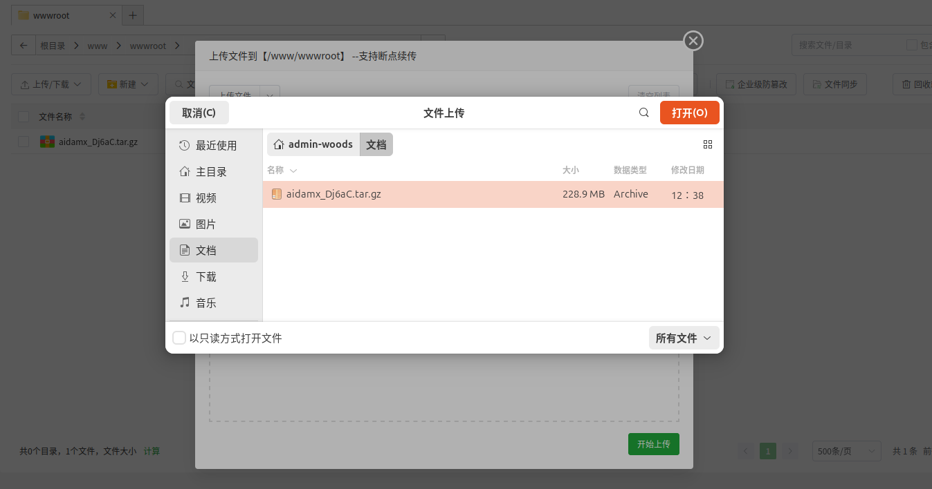
上传完成后在压缩包右侧的操作一列点击更多，点击解压，点击解压
打开这个路径/www/wwwroot/aidamx/database
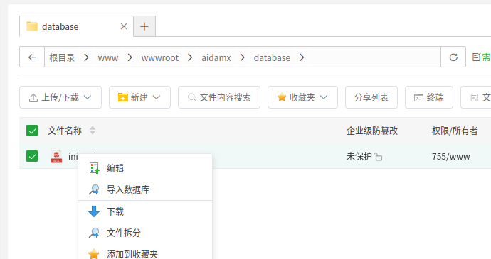
右键点击init.sql文件，点击导入数据库，选择mx数据库，点击确定
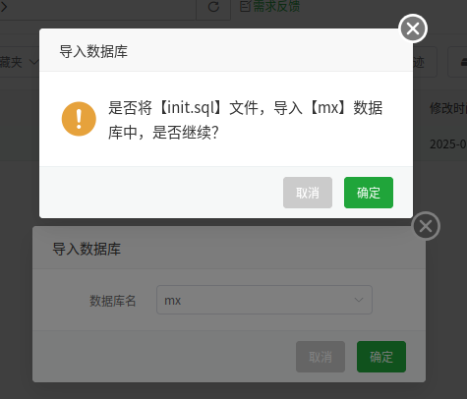
（注：init.sql文件内含QQ邮箱配置，可以自行修改QQ邮箱，仅限QQ邮箱，邮箱账号为网站后台管理员账号）
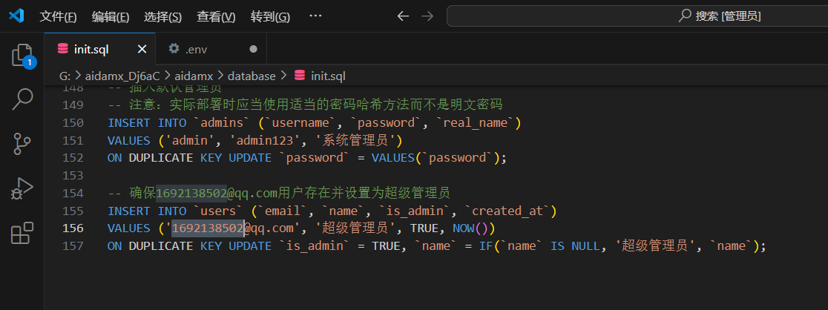
在此处修改（双击文件可以打开，找到第156行）
（注：.evn文件内含QQ邮箱配置，可以自行修改QQ邮箱，注意QQ邮箱授权码也要修改，要对应上QQ邮箱，否则QQ邮箱发件功能无法使用）
位置：/www/wwwroot/aidamx
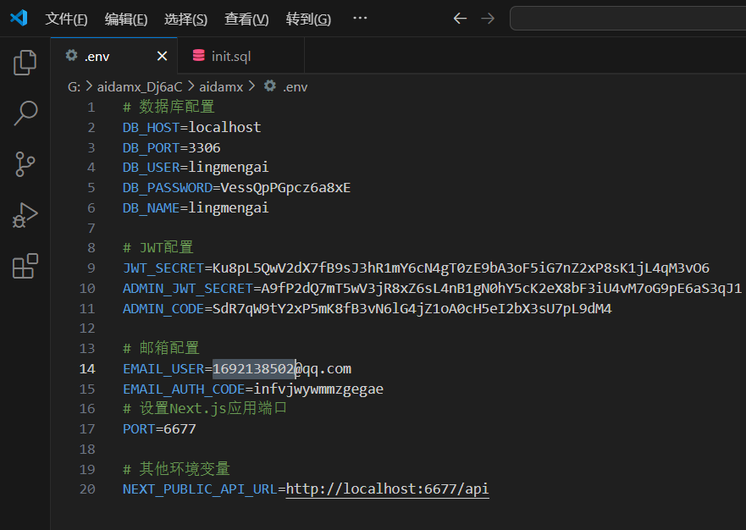
双击文件可以打开，找到第14行修改QQ邮箱，第15行修改授权码

修改完QQ邮箱后，在此位置/www/wwwroot/aidamx点击终端
非公网(IP)环境会出现终端无法使用，

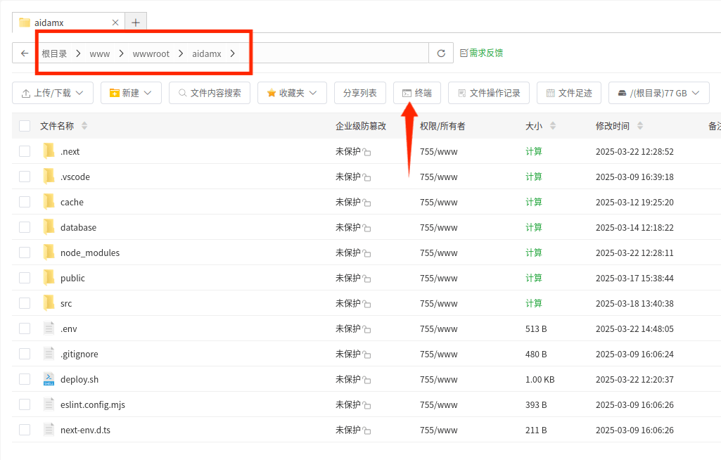
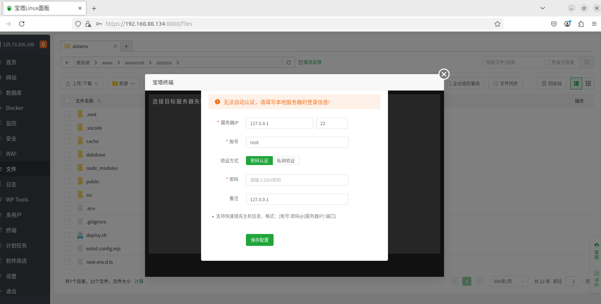
非公网(IP)环境可能会出现如上情况：

解决方法1：
切换至公网环境
输入./deploy.sh

解决方法2：
打开系统终端Terminal
输入：cd <aidamx文件夹的位置路径>
输入：npm run dev

公网环境安装：
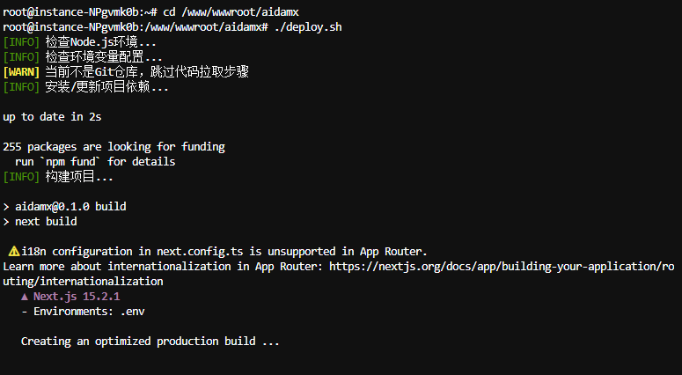
等待安装
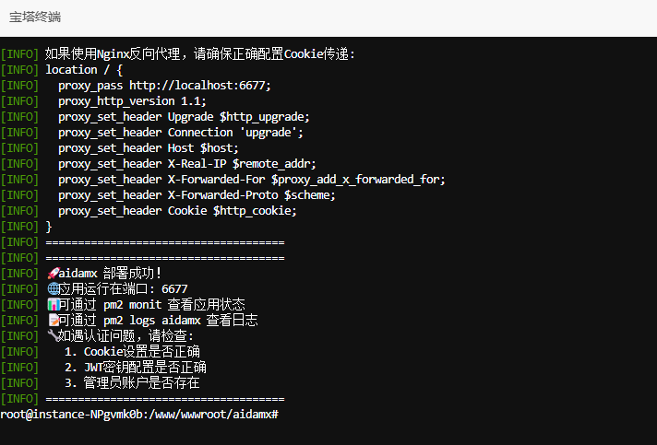

安装完成

（注：一直转圈显示加载状态正常的现象，如果卡住了一直不动，那就是说明服务器配置太低，需要等一会儿，如果还是一直卡着就不转圈，那就说明你服务器死机了。）

然后就可以运行了
- 主页：http://localhost:6677/
- 登录页：http://localhost:6677/login
- 个人中心：http://localhost:6677/profile
- 管理员登录：http://localhost:6677/code/login
也可以打开app.html

需要注册后才可使用，使用QQ邮箱注册
（注：AI对话使用API服务实现，需要在后台配置API）

后台管理员验证码：
SdR7qW9tY2xP5mK8fB3vN6lG4jZ1oA0cH5eI2bX3sU7pL9dM4

后台管理员用户名：
admin

后台管理员密码：
admin123
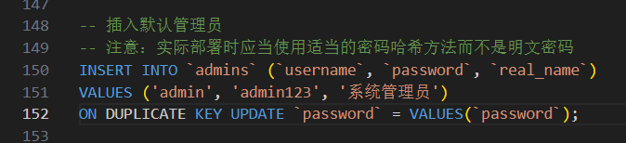

提供3个API：
API密钥
sk-5c03344332344f50b8419028ae00732d
API接口
https://api.deepseek.com
API密钥
sk-OtMu4e7Tjy8jCg2r3cC4C0048638414dBe9687D9EfEb6825
API接口
https://lmai.555666.xin
API接口：
localhost:11434（需要安装Ollama）

DeepSeek API错误码说明：
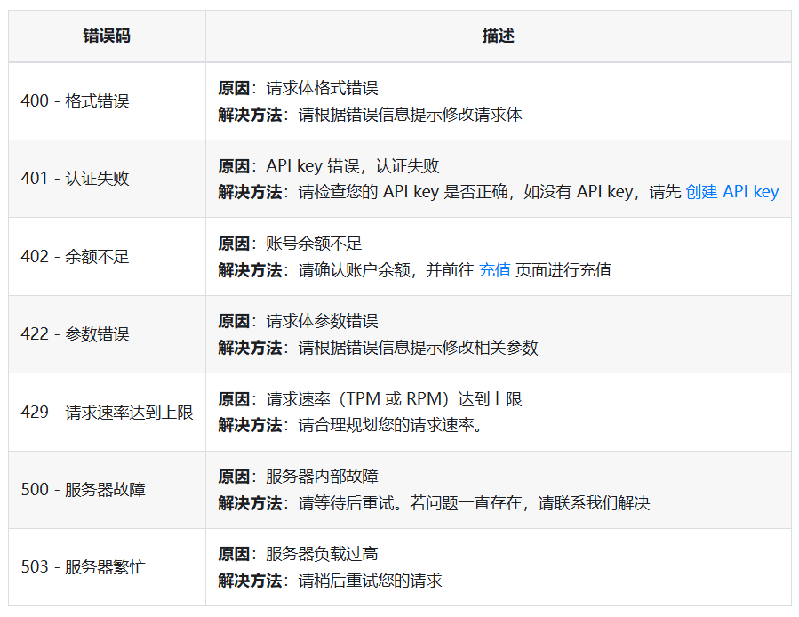

更多请见 OPTIMIZE_MODELS.md 和 README.md

